

HTTP WINDOWS

Joel Ortega Rosillo





Contenido

Paso 1 Pagina 2

Paso 2 Página 3

Paso 3 Página 5

Paso 4 Página 6

Paso 5 Página 7

Paso 1

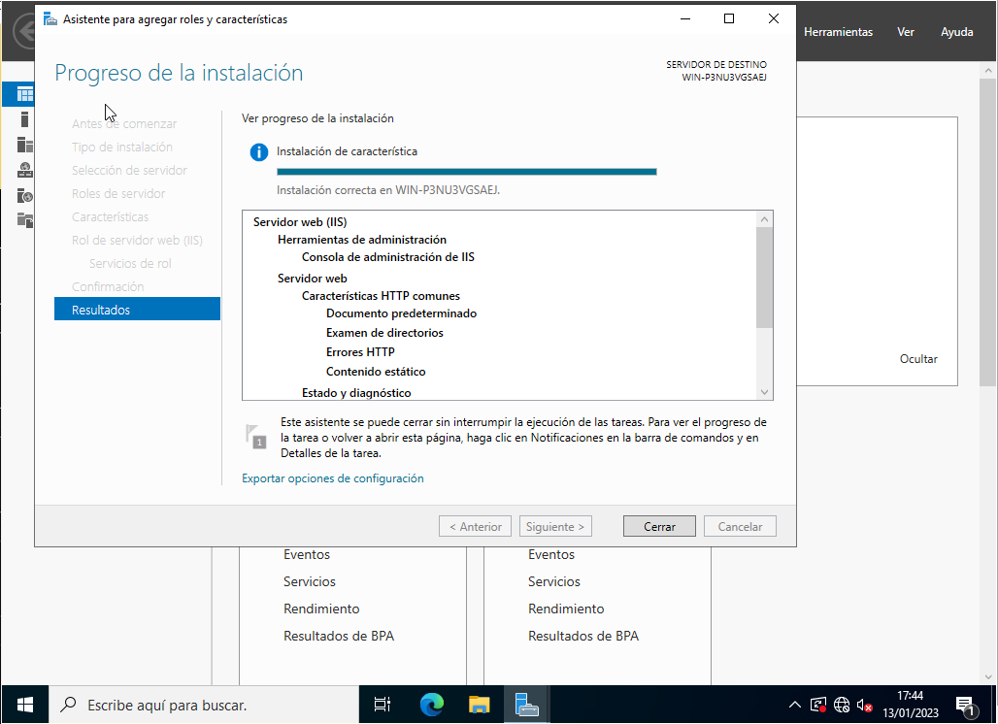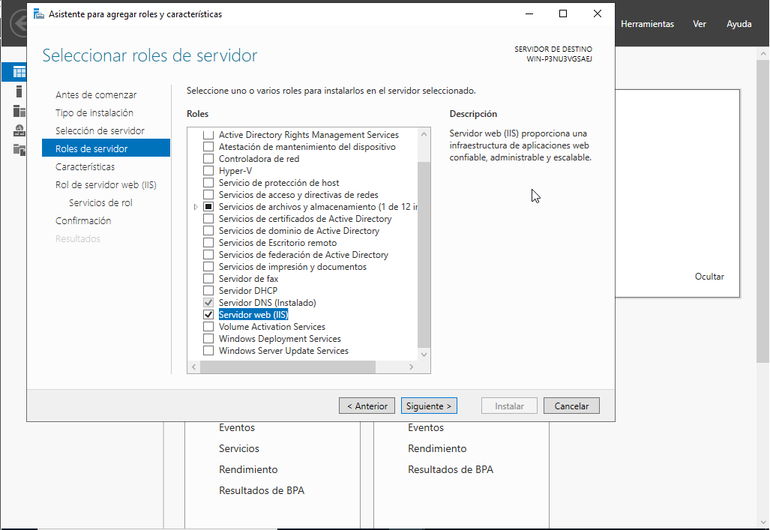Instalación del servicio web IIS

Paso 2

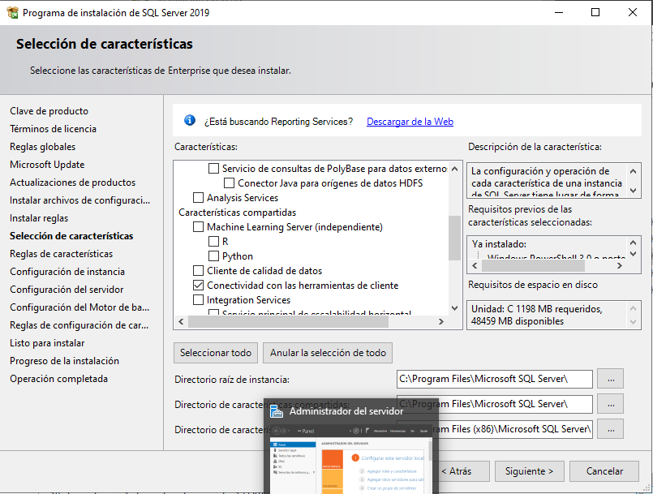Instalación de SGBD SQL Server

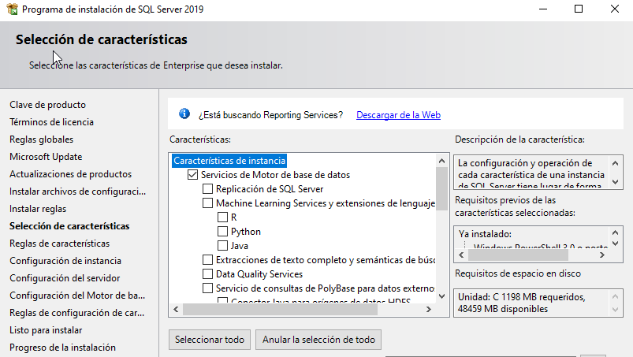

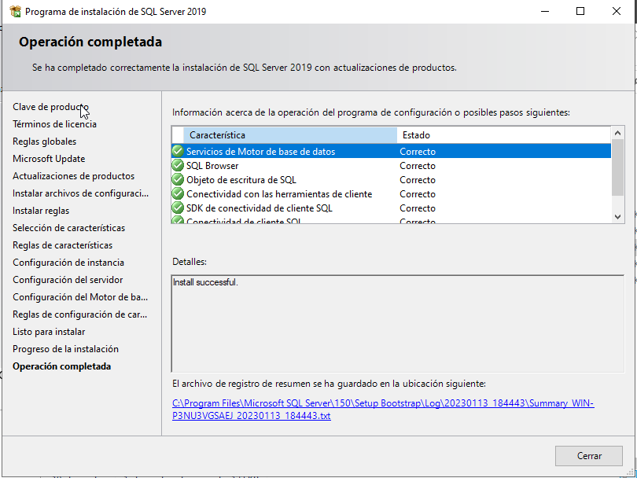

Paso 3

Creación de la Base de datos y las inserciones en la tabla de Clientes

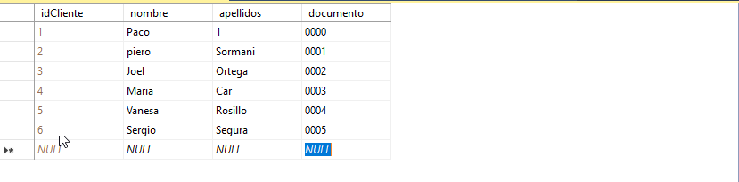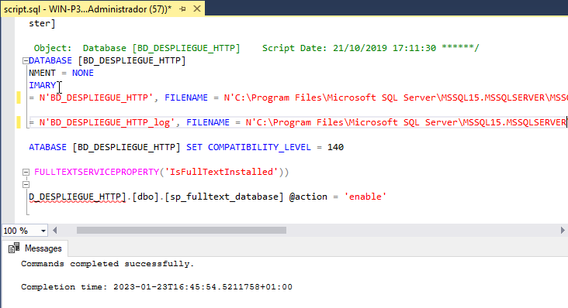

Paso 4

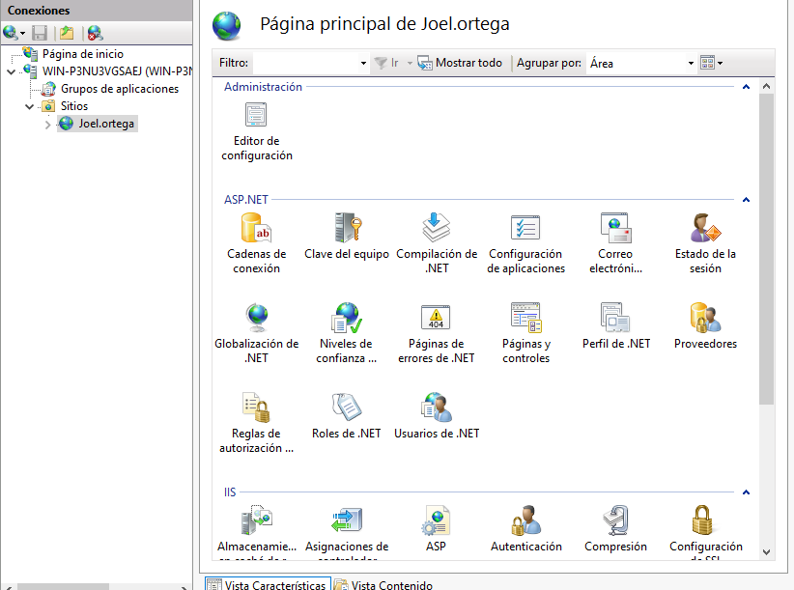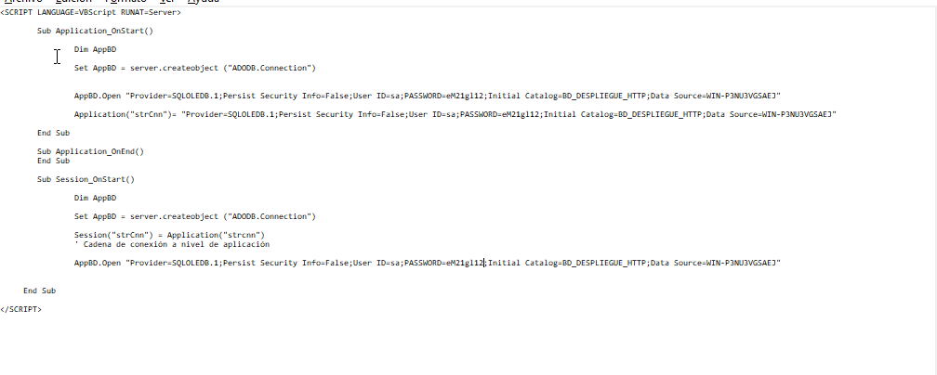Creación del sitio web y cambios en el Archivo Global

Paso 5

Comprobaciones de funcionamiento del servicio HTTP con las inserciones de la tabla clientes

